Перовский межрайонный прокурор провели выездной приём
29.08.2023
Перовский межрайонный прокурор Попик Михаил Юрьевич совместно с помощником межрайонного прокурора Пантелеевым Данилой Кирилловичем провели выездной приём в Государственном бюджетном учреждении города Москвы Геронтологический центр «Восточный» Департамента труда и социальной защиты населения города Москвы филиал «Дом ветеранов сцены им. А.А. Яблочкиной»,в ходе которого всем обратившимся даны исчерпывающие ответы и разъяснения действующего законодательства.
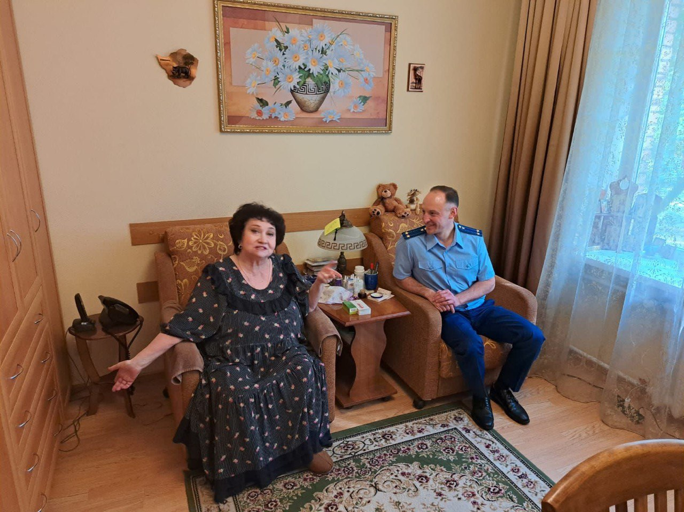
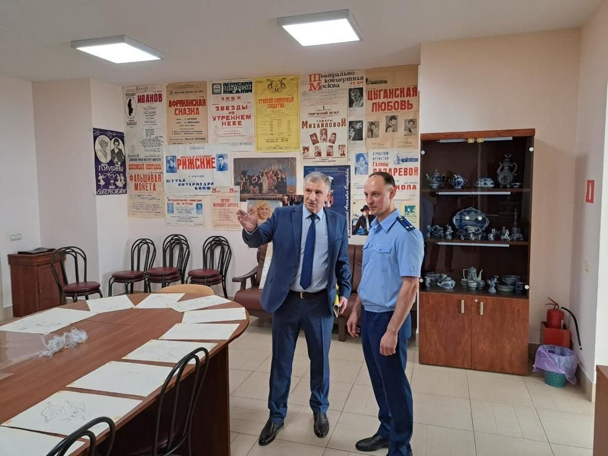
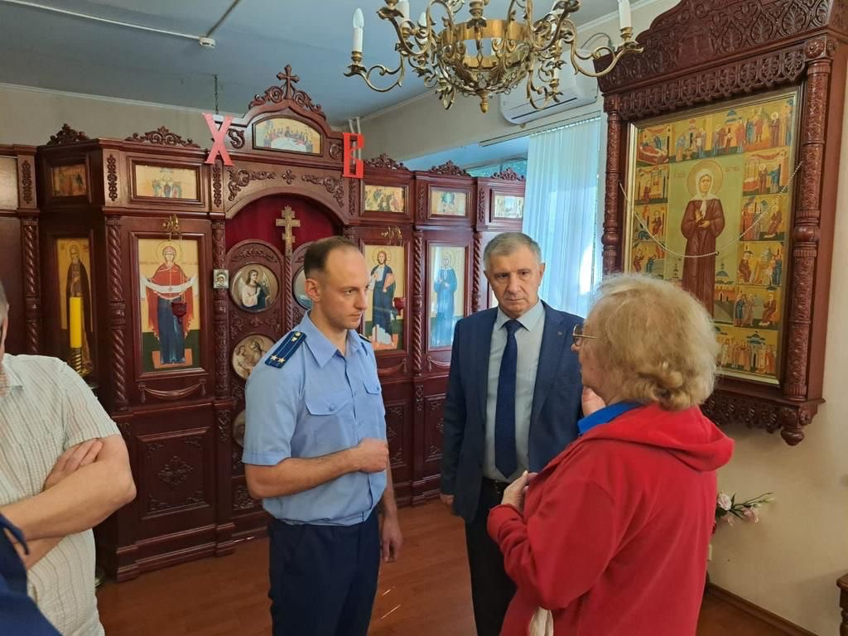

Адрес страницы: http://novokosino.mos.ru/law-enforcement-and-security/the-information-of-the-prosecutor-s-office/news-of-the-prosecutor-s-office/detail/11799934.html
Управа района Новокосино города Москвы

